https://colobu.com/2019/01/24/cacheline-affects-performance-in-go/

当从内存中取单元到cache中时，会一次取一个cacheline大小的内存区域到cache中，然后存进相应的cacheline中，所以当 读取一个变量时候，可能操作系统会把它相邻的变量也读取到CPU的缓存中（若正好在一个cacheline中） （局部性原理，很大几率你会继续访问相邻的变量，这种CPU利用缓存就可以加速对内存的访问）

多核情况下，若两个CPU同时访问某个变量，可能两个CPU都会把变量以及相邻的变量都读入到自己的缓存中。
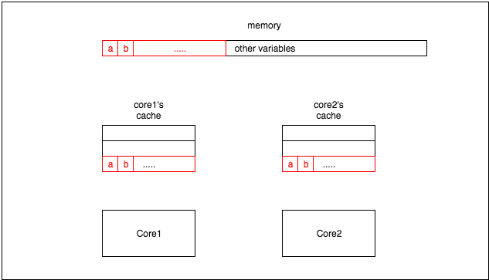
此时会有一个问题：当1号CPU更新变量a时，其会导致2号CPU读取变量b cachemiss，即使变量b的值实际没有变化，为了解决该问题，CPU会提供cache一致性的底层操作。因为CPU的最小读取单元是cacheline，所以我们把a和b看作一个整体，这叫做伪共享：一个核对缓存中的变量更新会强制其他核也更新变量。

伪共享会带来性能的损失，为了避免这个，使用cacheline补齐操作（缓存行填充）：让每一份数据占据一个缓存行，因为缓存行大小是64字节，则我们只需要让数组中每份数据的大小大于64字节，就可以让给他们在不同的缓存行中，这样就能避免伪共享问题。

